TD EGO 2

1. Faîtes l’analyse PESTEL du macro-environnement d’Airbnb

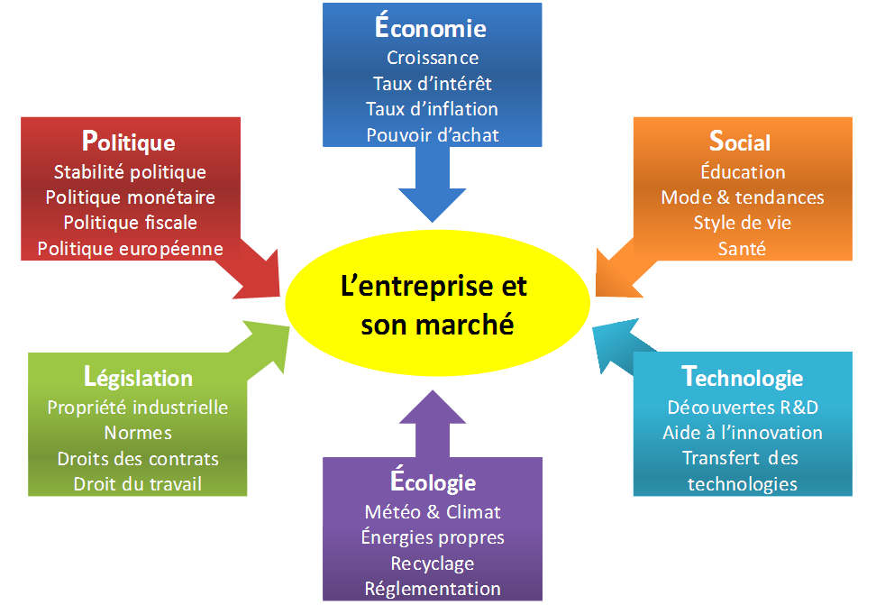  
Économie : Baisse du pouvoir d’achat, voyage d’affaire + de la moitié

Politique : Taxes de séjours

Législation : Taxation, durcissement législation

Écologie : Développement de l’offre sans construction

Technologie : Leader réservation en ligne, développement d’internet

Social : Stagnation pouvoir d’achat -> choix + économique/ + court, développement de l’économie collaborative (blablacar, etc)

1. Présentez les menaces et opportunités sur son marché

Opportunités :

* Les professionnels
* Le tourisme

Menaces :

* Législation pouvant restreindre des locations

1. Dégagez les facteurs clés de succès sur ce marché ainsi que les avantages concurrentiels d’Airbnb

Facteur clé de succès :

* Large choix
* Description détaillée
* Annonces vérifiées

Avantages :

-meilleur rapport qualité/prix

-plus de choix

- frais de structures

1. Quelles propositions feriez-vous à un groupe hôtelier pour lutter contre Airbnb ?

Il faut combattre airbnb par rapport a ces avantages, baisser les prix pour les rendres le plus abordable possible (les gens vont voir airbnb pour avant tout le prix mais aussi la qualités) la solution est donc d’augmenter le ratio qualité/prix ou alors d’offrir plus de sérvice gratuit par exemple.